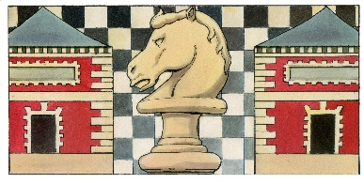 | CERCLE D'ÉCHECS DES PAVILLONS DE GARDE DE PAVILLONS SOUS BOIS

Le club est situé : 69 allée Pierre Brossolette, 93320 Les Pavillons-sous-Bois (Maison des Anciens Combattants).

Il est ouvert toute l'année en dehors des vacances scolaires et des jours fériés.

- Samedi de 14h à 18h : cours jeunes + jeu libre

Contact : Robert Iasoni (06 25 35 38 22)

TARIFS 2023/2024 (Mars à Juillet)

Adhésion  Club Jeunes | + Cours Tous niveaux (1h / semaine) | 60 €

Adhésion  Club Adultes | + Licence A* | 50 €
 | + Licence B* | 40 €

L'adhésion au club inclut l'accès au club aux heures d'ouverture, les animations organisées par le Club, la licence FFE.

* La licence A permet la participation à toutes les compétitions organisées par la Fédération française des Échecs (FFE), les frais d'inscription aux tournois restant à la charge de l'adhérent.
* La licence B permet la participation aux compétitions en cadence rapide organisées par la Fédération française des Échecs (FFE), les frais d'inscription aux tournois restant à la charge de l'adhérent.

 =================================================================================
BULLETIN D'ADHÉSION

Nom : Prénom :

Date de Naissance : Sexe :

Adresse :

Code Postal : Ville :

Pour les jeunes :

Coordonnées des parents | Parent n°1 | Parent n°2
Téléphone
Email

